Муниципальное автономное общеобразовательное учреждение
Средняя общеобразовательная школа села Бурибай
муниципального района Хайбуллинский район Республики Башкортостан

Рассмотрено на МО:  __________________  Байдавлетова Ф.Т.  руководитель ШМО  Протокол №__  «___»марта 2018 г | Согласовано:  __________________  Васильченко О.В.  зам.директора по УР  «___» марта 2018 г | Утверждаю:  _________________  Бускунов А.Ш.  директор МАОУ СОШ  села Бурибай  Приказ №____ от  «____» марта 2018 г

Экзаменационный материал
по информатике
для промежуточной аттестации за курс 8 класса
в 2017/2018 уч.году
(демовариант)

Подготовила:
учитель информатики Григорьева И.В.
Класс: 8б,в

Бурибай, 2018 год
Пояснительная записка

Промежуточная аттестация по информатике в 8 классах проводится в форме контрольной работы (по типу экзаменационного теста единого государственного экзамена по информатике за курс основной общей школы).
Экзаменационный материал составлен на основе следующих нормативно-правовых и инструктивно-методических документов:

- Федеральный закон «Об образовании в Российской Федерации» от 29.12.2012 г.№273-ФЗ.
- Федеральным государственным образовательным стандартом основного общего образования, утвержденный приказом Министерства образования и науки РФ от 17.12.2010 г. №1897.
- Приказ Министерства образования и науки РФ от 8.06.2015г.№576 «О внесении изменений федеральный перечень учебников, рекомендуемых использованию при реализации имеющих государственную аккредитацию образовательных программ начального общего, основного общего, среднего общего образования, утвержденный приказом Министерства образования и науки РФ от 31.03.2014г. 253».
- Образовательная программа основного общего образования школы, составленной на основе федерального компонента, утвержденная Приказом №139 от 01.07.2015г.
- Примерная программа по информатике, составленной на основе федерального государственного образовательного стандарта основного общего образования.
- Авторская программа по информатике для основной школы Л.Л.Босовой, Ю.Босовой., Бином, 2014 г

Учебники:
- Босова Л.Л., Босова А.Ю. Информатика: Учебник для 8 класса. – М.: БИНОМ. Лаборатория знаний, 2013.

Цель проведения контрольной работы: проверка предметных компетенций по информатике за курс 8 класса общеобразовательной школы.

1 вариант
Часть 1
- Переведите в десятичную систему двоичное число 111100011.
- Переведите в двоичную систему десятичное число 156.
- Переведите в десятичную систему следующие числа:
а) 141₈; б) 2А₁₆.
- Вычислите: ((1 & 1) v 0) & (1 v A).
- Составьте таблицу истинности для следующей логической функции:
F = X &Y v ¬X & Y.
- Выясните, какой сигнал должен быть на выходе электронной схемы при каждом возможном наборе сигналов на входах.

Составьте таблицу работы схемы. Каким логическим выражением описывается схема?
А F
1
&
В
В
7. Для какого из приведенного ниже имен ИСТИННО высказывание:
(Вторая буква согласная) И НЕ (Последняя согласная)

- Иван 2) Артем 3) Егор 4) Ирина

8.Какие последовательности символов могут служить именем в Паскале?
а) _mas; в) 8d;
б) d232; г) jaS1.
9. Вещественные числа относятся к типу данных:
а) boolean; в) string;
б) integer; г) real.
10.Для вывода результатов в Паскале используется оператор:
а) end; в) readln;
б) write; г) begin.
11. Для вычисления квадратного корня из х используется функция:
а) abs(x); в) int(x);
б) sqr(x); г) sqrt(x).
12. Определите значение переменной c после выполнения фрагмента программы:
a:= 130;
b:= 70;
a:= a - b*3;
if a>b then c:= a-b else c:= b-a;
13.Используя следующие фрагменты составьте условный оператор.
а) a:=c; г) then;
б) if; д) do;
в) a=b; е) while.
14. Определите значение переменной А в результате выполнения фрагмента алгоритма , представленного блок-схемой:
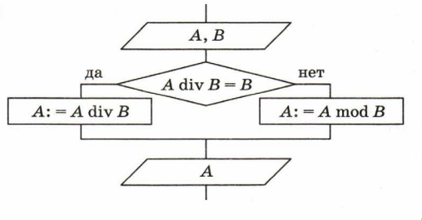
15.Определите значения переменной s после выполнения фрагмента алгоритма:
s:= 0;
m:=7:
for i:=2 to m do
s:=s+i;

16. Определите значение переменных х и у в результате выполнения фрагмента алгоритма , представленного блок-схемой:
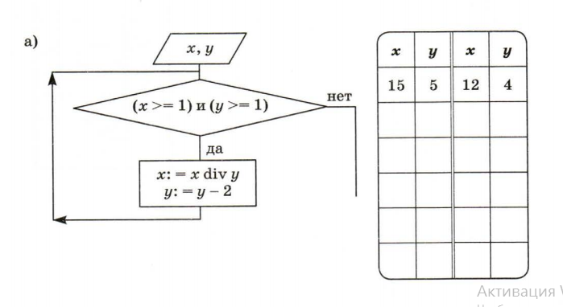

Часть 2
(выполняется на ПК с использованием программы Паскаль АВС)
- Составить программу нахождения площади треугольника по формуле Герона.

Критерии и нормы оценочной деятельности.

В основу критериев оценки учебной деятельности обучающихся положены объективность и единый подход. При пятибалльной оценке для всех установлены общедидактические критерии. Данные критерии применяются при оценке устных, письменных, самостоятельных и других видов работ.
Оценка "5" ставится в случае:
1. Знания, понимания, глубины усвоения обучающимся всего объёма программного материала.
2. Умения выделять главные положения в изученном материале, на основании фактов и примеров обобщать, делать выводы, устанавливать межпредметные и внутрипредметные связи, творчески применяет полученные знания в незнакомой ситуации.
3. Отсутствие ошибок и недочётов при воспроизведении изученного материала, при устных ответах устранение отдельных неточностей с помощью дополнительных вопросов учителя, соблюдение культуры письменной и устной речи, правил оформления письменных работ.
Оценка "4" ставится в случае:
1. Знания всего изученного программного материала.
2. Умения выделять главные положения в изученном материале, на основании фактов и примеров обобщать, делать выводы, устанавливать внутрипредметные связи, применять полученные знания на практике.
3. Незначительные (негрубые) ошибки и недочёты при воспроизведении изученного материала, соблюдение основных правил культуры письменной и устной речи, правил оформления письменных работ.
Оценка "3" (уровень представлений, сочетающихся с элементами научных понятий):
1. Знание и усвоение материала на уровне минимальных требований программы, затруднение при самостоятельном воспроизведении, необходимость незначительной помощи преподавателя.
2. Умение работать на уровне воспроизведения, затруднения при ответах на видоизменённые вопросы.
3. Наличие грубой ошибки, нескольких негрубых при воспроизведении изученного материала, незначительное несоблюдение основных правил культуры письменной и устной речи, правил оформления письменных работ.
Оценка "2" ставится в случае:
1. Знание и усвоение материала на уровне ниже минимальных требований программы, отдельные представления об изученном материале.
2. Отсутствие умений работать на уровне воспроизведения, затруднения при ответах на стандартные вопросы.
3. Наличие нескольких грубых ошибок, большого числа негрубых при воспроизведении изученного материала, значительное несоблюдение основных правил
культуры письменной и устной речи, правил оформления письменных работ.

Максимальное количество баллов, которое может получить экзаменуемый за выполнение всей экзаменационной работы – 20 баллов (В 1 части каждый вопрос оценивается в 1 балл, в части 2 – 4 балла)

Шкала пересчета первичного балла за выполнение экзаменационной работы
в отметку по пятибалльной шкале
(разработаны специалистами ФГБНУ "ФИПИ")
Отметка по пятибалльной шкале | 5 | 4 | 3 | 2
Общий балл | 16 -20 | 10-15 | 5-9 | 0-4

